参加費 無料
参加申し込み メール、または下記の申し込み用紙にてファックスをお願いします。
（メールアドレス）T-InaokaK@medu.pref.osaka.jp（稲岡）
（ ファックス ）０７２５（４５）８９４９
問い合わせ 大阪府立和泉支援学校 ０７２５（４５）９５５５ 支援部（麻生川・稲岡・長澤）

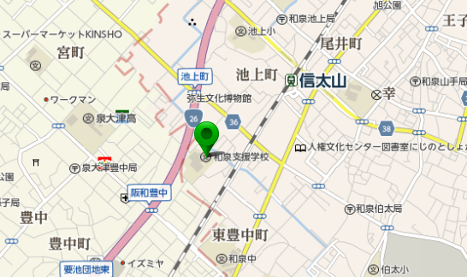

しめきり ８月 ５日（金）
ファックス ０７２５（４５）８９４９
平成28年 ８月３０日（火） ①泉北ブロック公開研修会 ②合同教育相談会
下記の枠に必要事項をご記入の上お送り下さい。（①のみ、②のみ、①②両方の欄のどちらかに○を１つお付け下さい。）
名前 | 所属 | 電話番号 | ①のみ | ②のみ | ①②両方
①または②について、相談・質問などありましたら、下の欄内にご記入ください。

